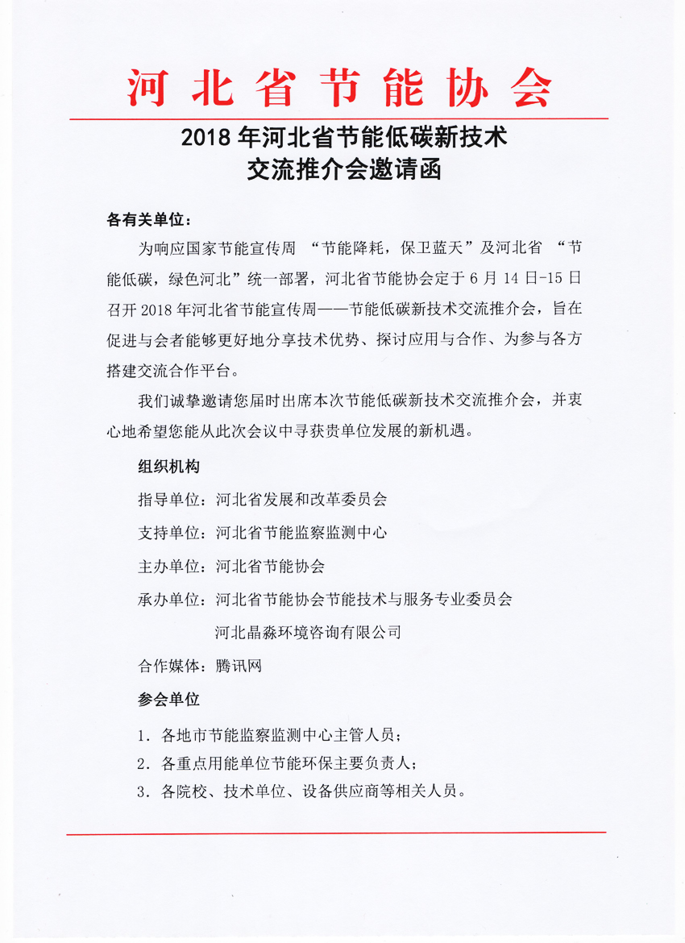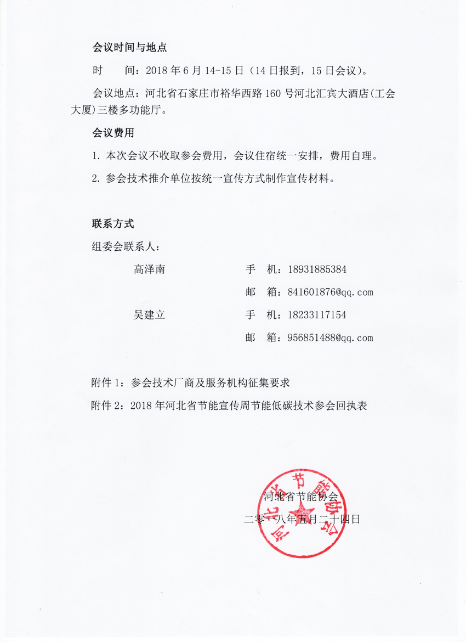
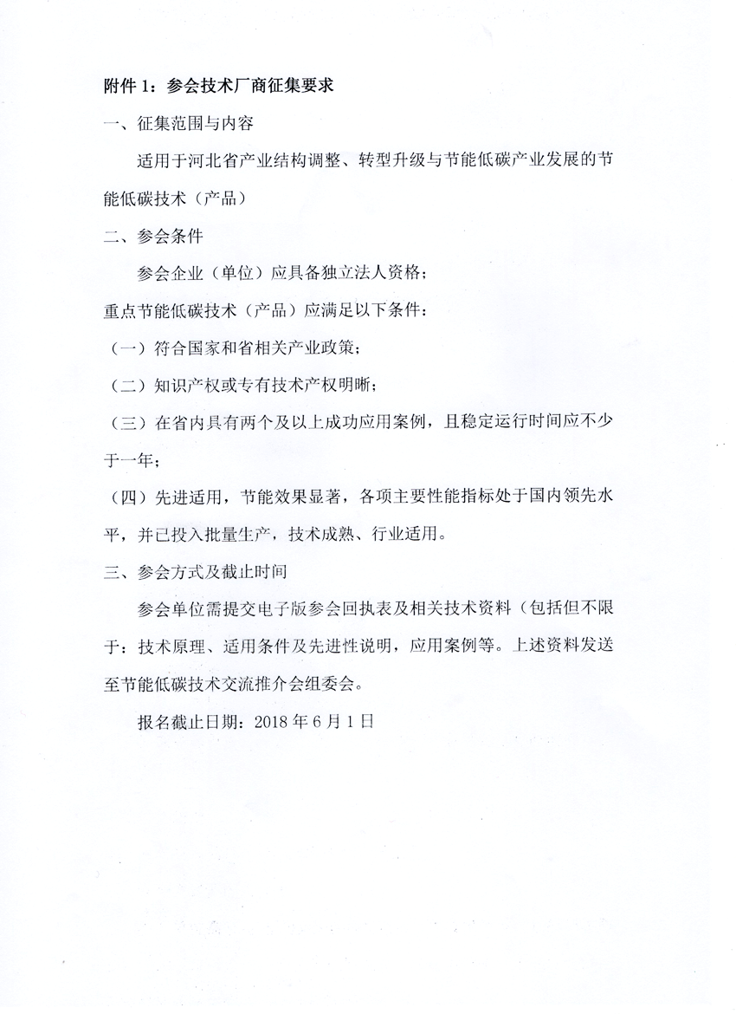
附件2：
2018年河北省节能宣传周节能低碳技术
参会回执表

单位名称
单位地址 |  |  |  |  | 邮编
参会人 | 姓名 |  | 电话 |  | 手机
参会人 | 职务 |  | 传真 |  | 邮箱
联系人 | 姓名 |  | 电话 |  | 手机
联系人 | 职务 |  | 传真 |  | 邮箱
申请发言 | 发言题目：
技术简介
参会说明 | 需自行准备宣传材料及展板（统一规定：易拉宝800*2000）
参会单位盖章领导签名：

说明： ① 请将参会回执发组委会联系人邮箱；
② 嘉宾参会请提供：200字以内企业简介；
③ 本活动最终解释权由组委会所有。

